Государственное бюджетное профессиональное образовательное учреждение
Республики Хакасии
«Черногорский горно-строительный техникум»

Методическая разработка
внеклассного мероприятия

Тема: «Память сохраним в сердцах»

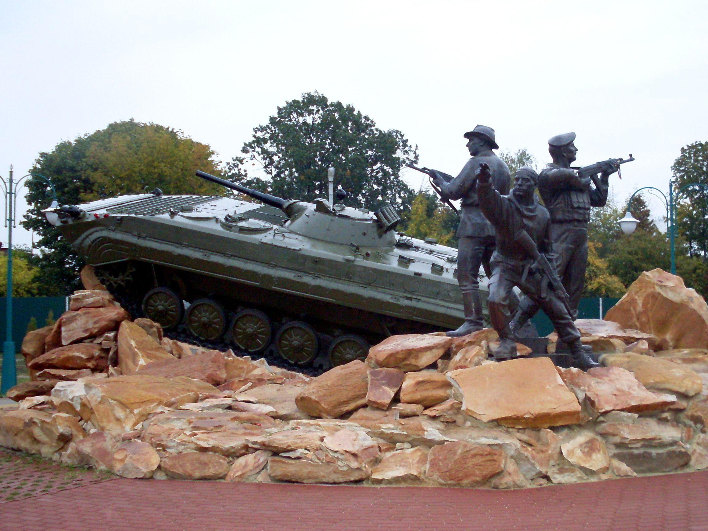

Разработали:

Преподаватель Боровкова Н.М.

г. Черногорск 2020г.

Память сохраним в сердцах.
1.Студент

Добрый день уважаемые студенты!

2.студент

Сегодня, мы презентуем вашему вниманию видеоматериал посвященный памяти воинам - интернационалистам. 15 февраля в 1989 году закончился вывод советских войск из Афганистана. Прошло ровно 28 лет с того дня, когда кончился счёт потерям наших солдат.
Верные присяге, убежденные в том, что защищают интересы Родины и оказывают дружественную помощь соседнему народу, они лишь выполняли воинский долг. И наша святая обязанность - хранить память о них, как о верных сынах Отчизны. Наш долг помнить о наших мужественных героях страны.
1. Выступление студента.
15 февраля 1989 года в истории появилась новая знаменательная дата.
Ею стал вывод советских войск из Афганистана. Этот день стал Днём памяти воинов - интернационалистов, принимавших участие в боевых действиях в разное время на территориях разных государств, информация о которых строго умалчивалось.
Этот день стал дорог всем, кого опалило дыхание войны в мирное для нашей Страны время. В этот день мы склоняем головы перед памятью павших соотечественников и вспоминаем события тех лет, просим оставшихся в живых воинов - интернационалистов поделиться с молодым поколением пережитым прошлым. Эти воспоминания прошлого заставляют увидеть предостережение для настоящего, заставлять думать о будущем. О том будущем, которое для человечества должно быть избавлено от призрака смертельной военной угрозы. Чечня, Кавказ, Афганистан - особая боль каждого русского человека. Именно там, в «горячих точках», пришлось отдать свой воинский долг нашим ребятам. В наших сердцах навсегда останутся светлая память, искренняя гордость за поколение, с честью выполнившее свой гражданский и интернациональный долг, показавшее всему миру пример бескорыстного служения своему Отечеству. И если поддерживается живая связь между поколениями, отдаётся дань уважения истории, славным датам страны, значит не прервётся связь поколений, память будет жива. Любовь к Родине, преданность ей, стремление защитить от врагов, своими делами, служить её интересам - чувства , присущие исключительно русскому человеку.
Выступление 2 студента
СИРИЯ
26 августа 2015 года между Россией и Сирией было заключено соглашение о размещении авиационной группы Вооружённых сил Российской Федерации на сирийской территории, согласно которому авиагруппа, по просьбе правительства Сирии, размещается на территории Сирийской Арабской Республики бессрочно, аэродром Хмеймим передаётся российской стороне безвозмездно. Всё вооружение, боеприпасы, оборудование и материалы ввозятся на территорию Сирии без сборов, пошлин и любого досмотра .Личный состав авиагруппы получает дипломатический статус.
Война в Сирии стала первым за последние 20 лет вооруженным конфликтом вдали от границ страны, в котором приняли участие российские войска. На протяжении двух с половиной месяцев отечественные ВКС нанесли свыше сотни ударов по позициям «Исламского государства». И не смотря на то, что основные события разворачиваются в 1.5 тысячи километрах от нашей границы, вся страна вынуждена внимательно следить за этим процессом.
Почему это происходит и как случилось, ч то за какие-то пару лет, бандитская группировка смогла разрастись до уровня самостоятельного государства с собственной территорией, вооруженными силами, законодательством и довольно внушительным бюджетом.
Глобальной угрозой для современного мира исходит от ИГИЛ , остаётся высокой и продолжает принимать всё новые формы и с этим уже никто не спорит. После нескольких месяцев нескончаемого потока беженцев из Азии, взрыв на борту российского самолёта с туристами над Синайским полуостровом и серии террористических атак в Париже, общий тон заявлений европейских политиков существенно изменился, Многие в Европе начали осознавать масштаб данной проблемы .После вступления в активную фазу противостояния боевикам «Исламского государства» воздушно-космических сил РФ и последующих за ним успехов войск Асада, появилось немало сторонников создания военной коалиции при непосредственном участии в ней России.
Потери и жертвы
В России по официальным данным, всего погибло 26 человек, из них 23 — при исполнении воинского долга, 3 небоевые потери, 8 человек было ранено.
В ходе конфликта турецким истребителем был сбит российский бомбардировщик Су-24, инцидент повлек временное ухудшение российско-турецких отношений. Также морской группировкой ВМФ РФ в Сирии были потеряны: Су-33 (выкатился за пределы палубы и упал в воду)[163] и Миг-29 (разбился над морем из-за технической неисправности)[164]. В обоих случаях летчики катапультировались и остались живы.
Также в ходе боевых действий были уничтожены российские вертолёты Ми-8АМТШ-В, Ми-8АМТШ и 2 Ми-35М. Ещё один Ми-28 был потерян ввиду неисправности. Кроме того, было потеряно 2 БПЛА — Элерон-3 и Орлан-10.параты
З. Показ документального видеоматериала

Выступление 2 студента.

В День памяти отважных храбрецов,
Ребят солдатов интернационалистов.
Хотим мы пару добрых нежных слов
Сказать всем тем, кто смерть увидел близко.

Спасибо вам, мы вас благодарим,
Ваш подвиг будем помнить мы веками.
Желаем вам здоровья и любви,
Чтоб жили вы, смеялись, процветали

Выпускники нашего учебного заведения принимали участие в боевых действиях в горячих точках: Афганистан, Чечня, Кавказ защищая интересы нашей страны и оказывая помощь соседним государствам.
Кононаров Юрий. Юрий окончил училище в 1982 г.и был призван в ряды Советской армии. Служил Юрий водителем, имеет правительственные награды. Юрий Николаевич организовал военно-патриотический клуб, который на протяжении многих лет посещали студенты и школьники.
Кириченко Андрей обучался в одной группе с Юрием Кононаровым и был прризван на службу в 1985 году в Казахстан, затем переведен в Афганистан. Воевал в должности рядового в батальоне тяжёлых машин.
Награждён медалью «От благодарного афганского народа».
Дука Артём. В 1998 году Артём заканчивает училище с отличием, а 9 декабря Артёма призывают на службу. В учебной части города Ковров, Московского военного округа проходил обучение и получил звание младшего сержанта. Через шесть месяцев Артём попадает в район города Грозный. В то время проходили ожесточённые бои в одном из которых, Артём был ранен в левое плечо. 26 октября 2001 г. приказом № 1258 от 6 июля 2000 г. подписанным президентом России Путиным В.В., Дука Артём Владимирович был награждён орденом Мужества.

Тюшев Альберт Владимирович закончив обучение , был призван на службу в армию, где достойно выполнял свой воинский долг. Оставшиеся в живых будут примером и гордостью для нас, которые выполняли свой гражданский и интернациональный, долг показавшие всему миру бескорыстного служения своему Отечеству.

Студент 1.

День памяти воинов, тех, кто ушел
Оставив безутешных свои детей вдов,
Они хотели бы любимых жизнью защитить,
Но только Бог решает, где прервется нить…

Скорбим о тех, кто долг свой исполнял
В горячих точках и бессмертным стал.
К ним устремляем души, в них стылая слеза
Были и погибшие:
Емельянов Михаил Владимирович погиб 17 октября 1999 г. в Чечне. Михаил погиб при выполнении задания, его похитили и зверски пытали, Тело обнаружили через 3 дня.
Меркурьев Антон Юрьевич был призван на воинскую службу 2001г, с 15 мая 2001 года служил в учебном подразделении Читинской области, а затем был направлен в Чечню. 22 ноября 2002г. вторая батарея гаубично-самоходного артиллерийского дивизиона выполняла боевую задачу – огневой налёт, по месту сбора полевых командиров незаконных вооружённых формирований. Произошел взрыв боекомплекта, в результате которого героически погиб, спасая жизнь своего товарища, Меркурьев Антон Юрьевич. Он навсегда останется в наших сердцах, будет служить примером мужества, стойкости и героизма.

В наших сердцах навсегда останется светлая память о них, доблестных воинов - интернационалистах, гордость за их подвиги !
5. Показ слайдов участников локальных войн обучающихся в Профессиональном училище № 8.
Показ слайдов
6. Выступление студента «Синдром войны»
Закончились военные действия, войска выведены, а отголоски этих страшных войн, боль, навсегда останется в сердцах солдат. Говорят, что время хороший доктор, всё расставляет по своим местам, приводит в порядок мысли, вносит истину в заблуждения. Но любая война страшна не только прямыми потерями, они неощутимы сразу, но они дают о себе знать долгие годы, после окончания военных действий. В душах людей, по которым прошла война, мир очень долго не настаёт.
В военной психиатрии давно существует диагноз «синдром войны». Наша страна впервые заговорила о «синдроме войны» после Афганистана. Жизнь человека побывавшего на войне чётко делится на «до» и «после». Вернувшись, солдат обнаруживает, что мир стал ему несколько чужим. Этот синдром у каждого проявляется по – разному. Одни мысленно продолжают пребывать на войне, постоянно вспоминая тех, кого обрёл и потерял на фронте; к другим ужасы войны приходят в кошмарных снах; третьих война преследует наяву: ожиданием взрывов и свистом пуль.
В воспоминаниях война с каждым днём приобретает всё более возвышенные и благородные очертания, а реальная жизнь на поверку оказывается полной бессмысленной суеты и несправедливости. Это легко объяснить. На войне не места порокам, двуличию и равнодушию, Те психологические перегрузки не проходят бесследно: начать убивать, видеть, как убивают, встретиться со смертью лицом к лицу невероятно страшно и сложно. Каждый по – своему воспринимает смерть. Для нас Афганистан, Чечня-это давняя война, это далёкая история, а для тех, кто её прошёл, это ужас навсегда останется в их сознании, Со временем, конечно, проходит хладнокровие , по крайней мере, внешнее. А уж, что творится у каждого в душе? Поэтому, от нашего с вами поведения, отношения к фронтовикам, участия в их жизни, понимания, зависит, как они адаптируются в мирной жизни.
Позвольте сегодняшнее мероприятие, посвященное памяти воинам-интернационалистам закончить стихотворением Черногорской поэтессы Людмилы Маценко:
Афганистан. Боль. Память.
Пустые дали под вымершим небом,
Где ветер швыряет горячий песок,
Где время не в ногу с эпохой и веком,
И только Аллах, да и тот одинок,
Усталая память бредёт по дорогам,
Хребты Гиндукуша, Шиндад, Кандагар.
Ты снова стоишь у чужого порога,
И путь твой обратный затерян средь скал.
Тебе бы вдохнуть горький запах полыни,
Под ласковый дождик подставить висок.
Забыть всё однажды, но только отныне,
Ты пленник чужих, бесконечных дорог.
Как саваном белым, снега по России,
Кровавой зарёй снегири на снегу.
И белые храмы, и лики святые,
И ветви берёз на февральском ветру.
Всё так скоротечно, безжалостно время,
Стираются лица за гранями лет.
Однажды взвалив, это страшное бремя,
Нести или бросить – вам выбора нет.

7.Заключительное слово ведущей:
Предлагаю всем встать и почтить память погибших воинов - интернационалистов.
8. Минута памяти (Метроном)
Используемая литература:
- Миронов Л. Спольников В. «Афганистан накануне»,
- Журнал «Азия и Африка сегодня» № 12,
- Никитенко Е.Г. «Афганистан: от войны 80 до прогнозов новых войн»,
- Архив «РТС»,
- Интернет-ресурс.

